HƯỚNG DẪN PHỤ HUYNH HỌC SINH
ĐĂNG KÝ TUYỂN SINH ĐẦU CẤP (LỚP 1)

Trên điện thoại – Máy tính cá nhân có kết nối Wifi (Mạng intertnet)
Gõ đường link sau:
https://longan.tsdc.vnedu.vn/

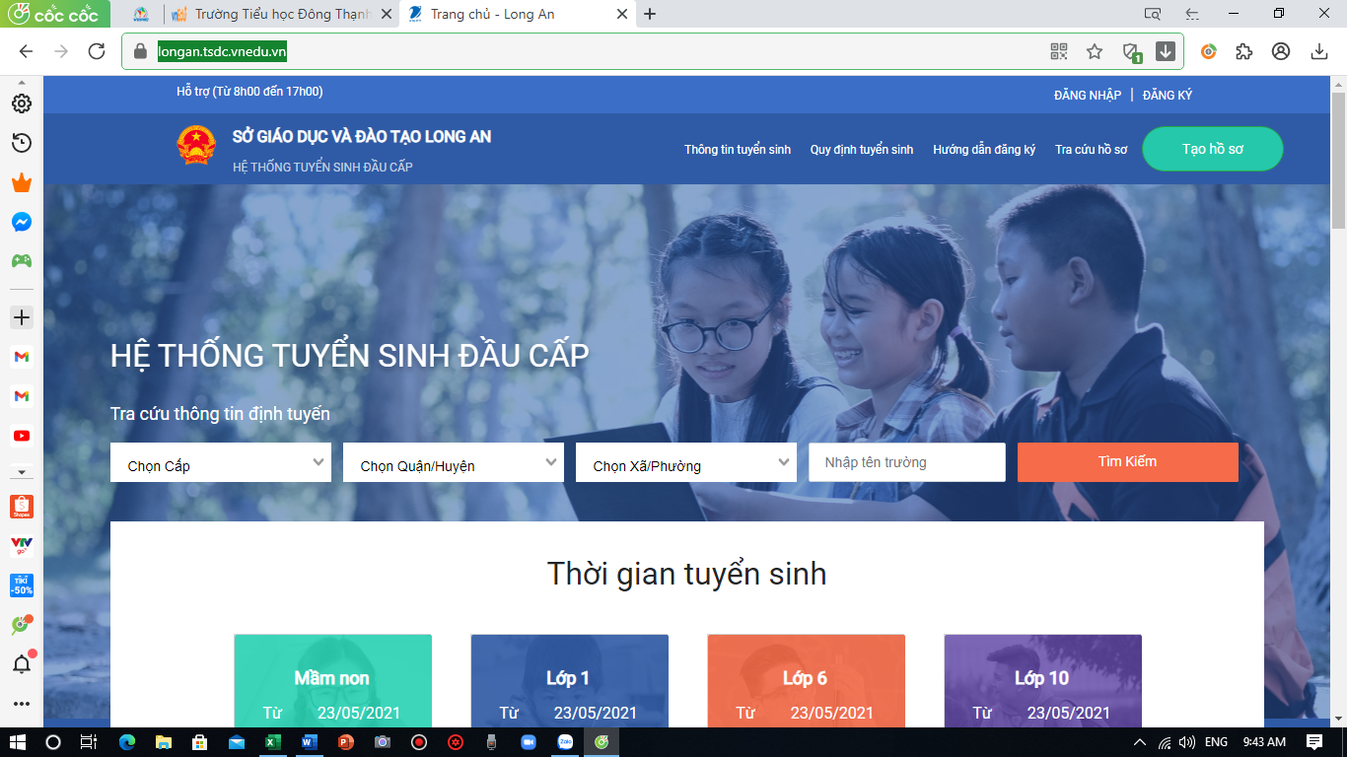

Chọn thẻ lệnh “Đăng ký” ở góc trên bên phải màn hình

Nhập thông tin theo yêu cầu rồi bấm chọn “Đăng ký” ở cuối trang.

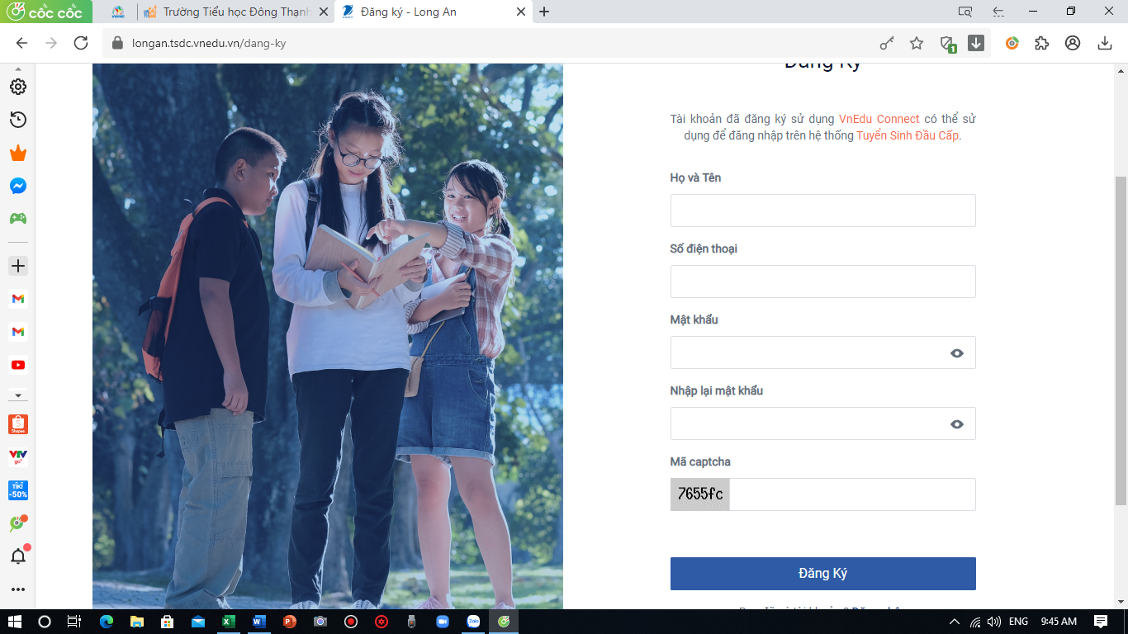

Sau đó nhập số điện thoại, mật khẩu đã “Đăng ký” (nhớ nhập đầy đủ các ô)- bấm vào thẻ “Đăng nhập”

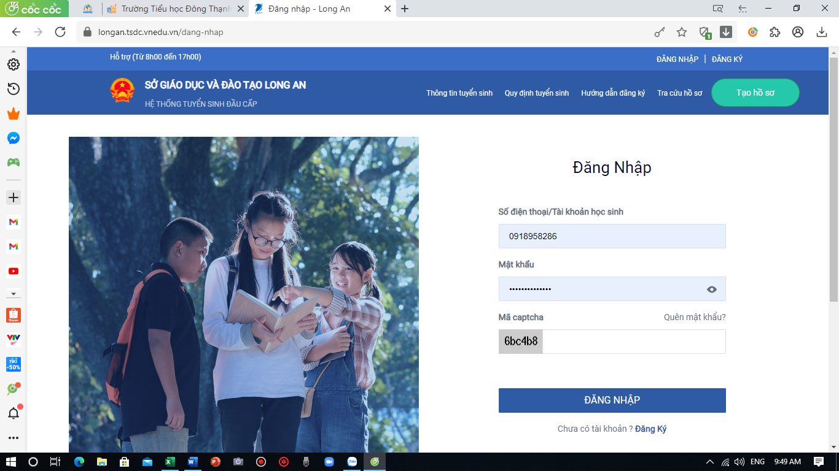

“Đăng nhập” thành công với tên đã “Đăng ký”

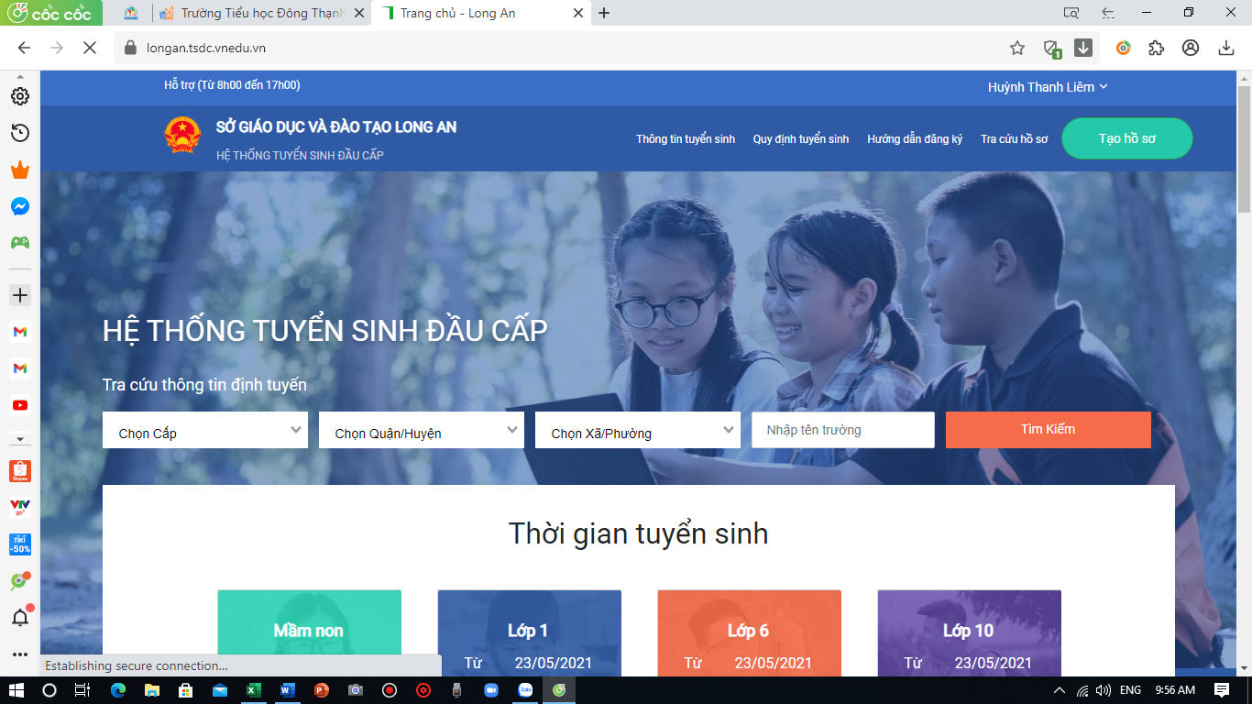

Tiếp theo ta chọn thẻ “Tạo hồ sơ” để nhập dữ liệu để đăng ký tuyển sinh.

Tiếp tục chọn dữ liệu trong 4 ô trống theo yêu cầu tuyển sinh và nhấp chọn thẻ “TẠO HỒ SƠ"

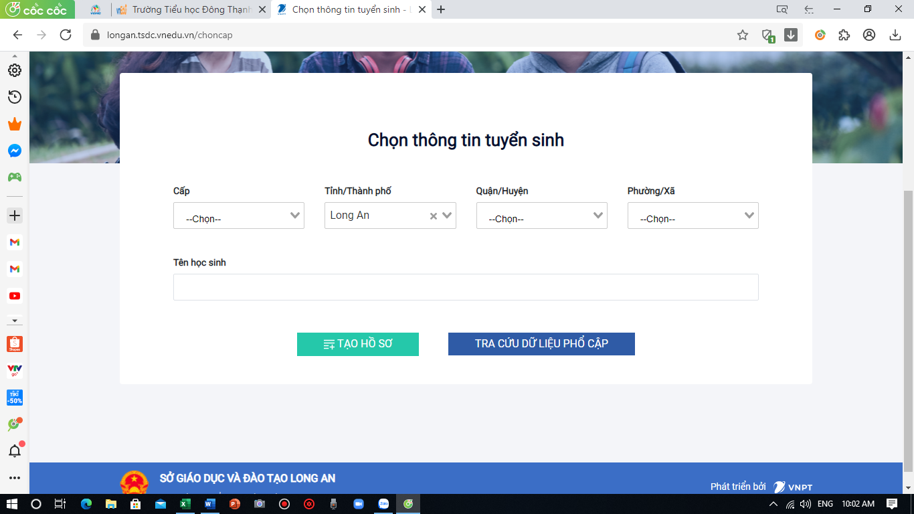

Tiếp tục điền thông tin trong 4 thẻ theo yêu cầu tiếp theo.

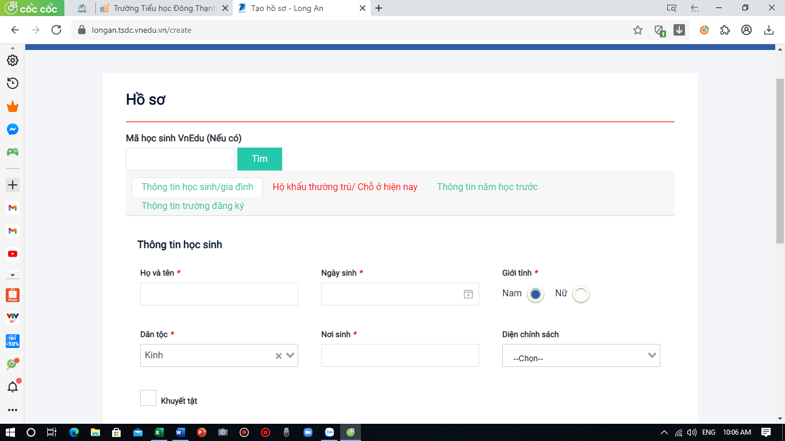

Cuối cùng nhấp chọn thẻ “Tạo hồ sơ và gửi đi” cuối trang.
Hoàn tất việc đăng ký tuyển sinh trực tuyến.

Lưu ý: PHHS cần đăng nhập thường xuyên để kiểm tra việc tuyển sinh đã được duyệt (nhận) hay chưa. Nếu trả lại yêu cầu bổ sung gì thì tiếp tục bổ sung theo yêu cầu.

